**Охотничий туризм**

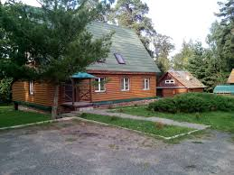

**Охотнечий дом.** Площадь охотничьих угодий на территории Толочинского района составляет 134,8 тыс. га.  Для целей охоты, предназначается 30% животных от всей популяции, и если в каком-то другом районе этот лимит исчерпан, то охотники направляются к нам. В Толочинское охотнечье хозяйство Оршанской межроенной организационной структуры РГОО «БООР». На принадлежащей охотхозяйству базе в д. Рацево имеется дом вместимостью до 10 человек, баня, душ, помещение для разделки добытых животных, морозильники, тир для пристрелки оружия. В штате охотхозяйства 5 егерей, каждый обеспечен полноприводным автомобилем, тепловизором, ночными прицелами. В охотничьих угодьях расположено несколько стационарных вышек, оборудованы места для комфортного отдыха (беседки со столами, мангалы).